U1.- SGBD

1.- Sistemas gestores de base de datos, definición
Las bases de datos son estructuras de información a las que los usuarios no pueden acceder directamente, sino que deben hacerlo a través de aplicaciones específicas para el tratamiento de los datos o a través de herramientas proporcionadas por el SGBDs, que suelen hacer uso de interfaces gráficos, formularios, generadores de informes o herramientas de análisis de datos para facilitar el trabajo a los usuarios.

Los Sistemas Gestores de Bases de Datos son un tipo de software muy específico, dedicado a servir de interfaz entre las bases de datos y las aplicaciones que la utilizan. Es un conjunto de herramientas que facilita la consulta, uso y actualización de una base de datos además de proporcionar herramientas para explotar, administrar y gestionar las bases de datos.
Los términos SXBD, SGBD y DBMS, son equivalentes y acrónimos, respectivamente, de Sistema Xestor de Bases de Datos, de Sistema Gestor de Bases de Datos y Data Base Management System.

2.- Funciones del SGBD
Las principales funciones que debe realizar un SXBD son:

- La definición de objetos: con las instrucciones DDL: debe permitir crear bases de datos, tablas, índices, usuarios, y cualquier otro objeto de base de datos que sea necesario.

- La manipulación dos datos: con las instrucciones DML: debe proveer herramientas para insertar nueva información en las tablas, modificar o eliminar la información existente, y consultar la información
- Garantizar la seguridad. Control de usuarios y accesos malintencionados
- Garantizar la integridad de los datos. Comprobar restricciones.
- La gestión de las transacciones: una transacción se define como un conjunto de operaciones que deben ejecutarse de manera atómica: o se realizan todas o no se realiza ninguna. El objetivo de la gestión de transacciones es garantizar la consistencia de la información: una transacción aplicada a un estado coherente de la base de datos la deja, de nuevo, en un estado coherente, después de hacer las modificaciones. Esto implica que si una transacción fallase por la mitad y no se deshiciesen los cambios realizados hasta ese momento, la información quedaría en un estado inconsistente. El sistema debe garantizar que una transacción solo se pueda ejecutar completamente o ser anulada.
- Gestión del acceso concurrente: garantizar que los accesos simultáneos por parte de varios usuarios produzcan el mismo resultado que si accediesen secuencialmente (uno a continuación del otro).
- Monitorización de la BD y elaboración de estadísticas
- Conectividad: proveer de herramientas (como los drivers odbc o jdbc) que permitan a las aplicaciones conectarse a la base de datos y trabajar con su contenido.
- Respaldo y recuperación: incorporar herramientas para la realización de copias de seguridad y la restauración de dichas copias en caso necesario.

3.- Componentes del SGBD

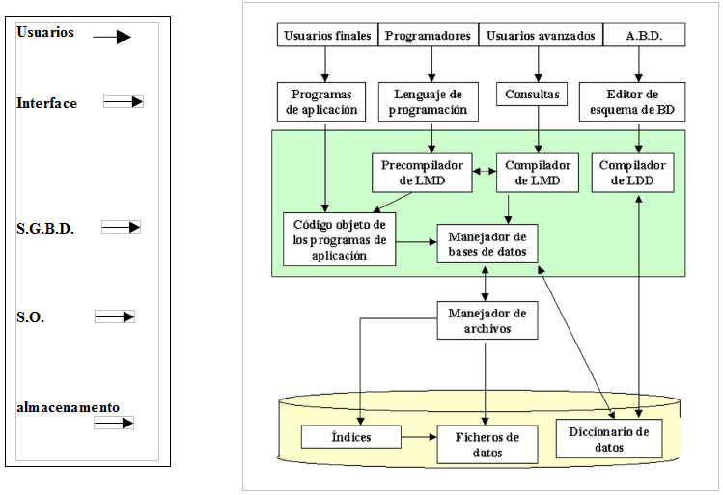

Los componentes del SXBD se pueden clasificar de forma muy simplificada en:
- Lenguaje -> SQL (structured query language). 4 componentes
- DDL (lenguaje de definición de datos: create table, alter table, …)
- DML (lenguaje de manipulación de datos: select, insert, update)
- DCL (lenguaje de control de datos: grant, revoke)
- TCL (lenguaje de control de transacciones: commit, rollback)
- Lenguajes de 4º generación: lenguajes de programación que permiten definir programas sobre el SGBD

- Motor de base de datos, que es el responsable de las siguientes tareas:
– Optimizador de consultas.
– Gestión de seguridad y de autorizaciones.
– Gestión de las integridad de los datos.
– Gestor de acceso concurrente
– Gestor de las transacciones
– Interacción con el gestor de ficheros.
– Planificador (scheduler): para programar y automatizar la realización de ciertas operaciones y procesos
– Copias de seguridad: para garantizar que la base de datos se puede devolver a un estado consistente en caso de que se produzca algún fallo o error grave.

De una forma resumida, podemos decir que o SXBD recibe las peticiones de los usuarios, que se comunican con el mediante una interface adecuada a su nivel de conocimientos en el manejo de las bases de datos y de su responsabilidad.
Procesa estas peticiones optimizando la forma de acceder a los datos y solicita el sistema operativo que se transfieran esos datos desde el disco a la memoria principal para poder enviarlos a los usuarios que os solicitaron.

- El almacenamiento físico está compuesto de:

- Ficheros de datos: guardan los datos de la base de datos.
- Diccionario de datos: Contiene toda la información sobre los datos almacenados en la base de datos.

Proporciona información acerca de:
- La estructura lógica y física de los datos.
- Las definiciones de todos los objetos de la BD.
- El espacio asignado y utilizado por los objetos.
- Los valores por defecto de las columnas de las tablas.
- Información acerca de las restricciones de integridad.
- Los privilegios y roles otorgados a los usuarios.
- Índices: estructuras que permiten acceder rápidamente a los datos.
- Datos estadísticos: información estadística de los datos de la B.D. El procesador de consultas usa esta información para generar consultas eficientes, mediante el optimizador de consultas.

- Objetivos de los Sistemas Gestores de Bases de Datos
Los objetivos que se plantean en estos sistemas están relacionados con la intención de evitar los problemas que existían en los sistemas de información orientados a los procesos y los principales son:
- Evitar la redundancia de los datos, eliminando así la inconsistencia de los mismos.
- Mantener la integridad de los datos realizando las validaciones necesarias cuando se realicen modificaciones en la base de datos y actualizando los datos que puedan estar repetidos.
- Mejorar los mecanismos de seguridad de los datos.
- Asegurar la independencia de los programas y los datos, es decir, la posibilidad de modificar la estructura de la base de datos (esquema) sin necesidad de modificar los programas de las aplicaciones que manejan esos datos.
- Mejorar la eficacia de acceso a los datos.

6. Sistemas de ficheros vs Sistemas de Bds

Ficheros
Ventajas
- Menor espacio de almacenamiento
- Acceso más sencillo
- Portabilidad de algunos formatos
Desventajas
- Dificultad de mantenimiento
- Ausencia de estándares
- Gestión manual de duplicados
- Dependencia de los programas
- Problemas de atomicidad en accesos concurrentes
SGBDs
Ventajas
- Control sobre la redundancia de datos
- Control de consistencia
- Almacenan datos, metadatos y relaciones entre los datos
- Abstracción física y lógica
- Mayor disponibilidad
- Mayor seguridad
- Acceso concurrente
- Facilidad de acceso para usuarios

Desventajas
- Coste de creación y mantenimiento
- Mayor complejidad
- Dependencia del fabricante (licencias costosas)
- Frecuentes actualizaciones de versione

